エンディングノート

～これからの自分のために
大切な人のために～
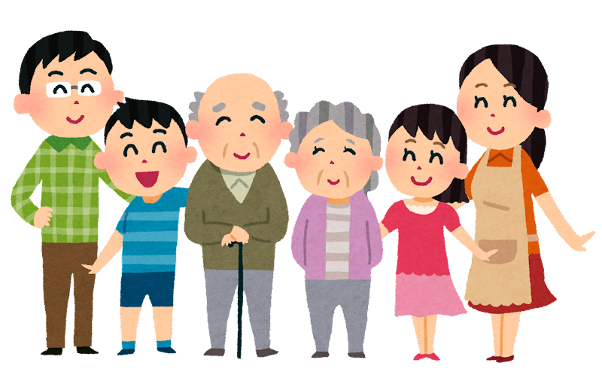

☆このノートには個人情報が記載されています
鍵のかかる場所に保管するなど、取扱いに気をつけましょう

記入日 年 月 日

更新履歴は裏面に記入

海老名市医師会
はじめに
このノートは、思いがけない「もしもの時」が訪れた時、自分らしい生き方を選択できるように身近な人に伝えておくべきことを書き記しておくためのノートです。
いつ災害や事故に巻き込まれたり、病気になったり、認知症になったりするかは誰も予測はできません。自分でしっかりと考えて気持ちを整理できるうちに書き始めましょう。

１ 好きなところから書き始めよう！
はじめのページから完璧に記入していこうとすると大変なので、まずは書いておきたいところから書き始めましょう。気が向いたときに少しずつ書き進めていくのがおすすめです。
すべてのページを埋める必要はありませんので、書けるページや必要なページを選んで書くようにしてください。

２ 何度書き直しても大丈夫です。
一度記入しても、時間がたてば気持ちの変化はあります。このノートは、何度でも書き換えて構いません。いつでも更新できるように鉛筆で記入しましょう。

３ このノートのことは、家族に話しておきましょう。
せっかく家族のために書き残すノートなので、万が一のときに手に取って見てもらえなくては意味がありません。個人情報が記入されている大切なものですが、このノートの存在と保管場所は家族や信頼のできる親しい人に伝えておきましょう。

☆このノートに法的な拘束力はありません。
法的な拘束力が必要な場合は、公正証書等による遺言書を作成しておきましょう。

更新履歴
年 月 日 （記入者： ）
年 月 日 （記入者： ）
年 月 日 （記入者： ）
年 月 日 （記入者： ）
年 月 日 （記入者： ）
目 次

Ⅰ 私のこと
１ 基本情報 …１
２ 好み・こだわり …２
３ 経歴 …２
４ 生活歴について …３
５ 家族や親戚の連絡先 …４
６ 後見人について …５
７ 家系図 …６～７
８ 友人や大切な人達の連絡先 …８

Ⅱ 医療のこと
１ 現病名・既往歴と治療 …９
２ お薬手帳について …１０
３ 病名・余命の告知について …１０
４ 人生の最終段階の医療について …１０
５ 治療方針について …１１
６ 臓器提供について …１１

Ⅲ 介護のこと
１ 介護が必要になったときの希望 …１２
２ 介護保険のサービス利用状況 …１２
３ 地域包括支援センター・関係機関等 …１３
４ サービス利用中の事業者リスト …１３

Ⅳ 財産のこと
１ 公的年金について …１４
２ 私的年金について …１４
３ 預貯金について …１５
４ 口座引き落としの設定について …１６
５ クレジットカードについて …１６
６ 生命保険等について …１７
７ 株式について …１８
８ 不動産について …１９
９ その他の資産について …２０
１０ 貸付金について …２０
１１ ローン・借入金について …２１
１２ 他人の借金の保証について …２１

Ⅴ あとのこと
１ 葬儀に関する希望 …２２
２ 参列者へのメッセージ …２４
３ お墓に関すること …２５
４ 法事や供養について …２５
５ 遺言について …２６
６ 遺品整理について …２７
７ 固定電話（ＦＡＸ）について …２８
８ 携帯電話について …２８
９ パソコン・タブレット等について …２８
１０ インターネット契約などについて …２９
１１ その他のアカウント等について …２９
１２ ペットについて …３０
１３ その他、気になること …３０
１４ 大切な人へのメッセージ …３１
１５ 写真貼付欄 …３２

※地域包括支援センター・関係機関等連絡先 …３３

※地域包括支援センター・関係機関等連絡先 …３３

Ⅰ 私のこと（プロフィール）

１ 基本情報

ふりがな |  |  |  |  |  | 旧姓
氏名
生年月日 | 明治 ・ 大正 ・ 昭和 ・ 平成 年 月 日生
住所 | 〒
本籍地
電話番号 |  |  |  | 携帯電話
血液型 | Ａ ・ Ｂ ・ Ｏ ・ ＡＢ Ｒｈ ＋（プラス） －（マイナス）
緊急連絡先 |  | ① | 氏 名：
 |  |  | 連絡先：
 |  | ② | 氏 名：
 |  |  | 連絡先：
身元保証人 |  |  | 氏 名： (続柄 )
住 所：
連絡先：
 |  |  | 氏 名： (続柄 )
住 所：
連絡先：
２ 好み・こだわり

好きな食べもの
嫌いな食べもの
資格
趣味
特技
性格
地域とのつながり

３ 経歴

誕生 | 出生地、名前の由来など
小学校 |  | 年 月 小学校 卒
中学校 |  | 年 月 中学校 卒
高等学校 |  | 年 月 高等学校 卒
大学（短期大学） |  | 年 月 大学 卒
大学院 |  | 年 月 大学院 卒
その他（専門学校等）
４ 生活歴について
職歴・結婚・子ども・思い出に残っていることなど

５ 家族や親戚の連絡先（記載欄が足りない場合はコピーして追加しましょう）

ふりがな |  |  |  | 続柄
氏名
生年月日 | 明治 ・ 大正 ・ 昭和 ・ 平成 ・ 令和 年 月 日生
住所 | 〒
電話番号 |  | ＦＡＸ番号
メール
備考 | □入院時に知らせる □死亡時に知らせる □その他

ふりがな |  |  |  | 続柄
氏名
生年月日 | 明治 ・ 大正 ・ 昭和 ・ 平成 ・ 令和 年 月 日生
住所 | 〒
電話番号 |  | ＦＡＸ番号
メール
備考 | □入院時に知らせる □死亡時に知らせる □その他

ふりがな |  |  |  | 続柄
氏名
生年月日 | 明治 ・ 大正 ・ 昭和 ・ 平成 ・ 令和 年 月 日生
住所 | 〒
電話番号 |  | ＦＡＸ番号
メール
備考 | □入院時に知らせる □死亡時に知らせる □その他
ふりがな |  |  |  | 続柄
氏名
生年月日 | 明治 ・ 大正 ・ 昭和 ・ 平成 ・ 令和 年 月 日生
住所 | 〒
電話番号 |  | ＦＡＸ番号
メール
備考 | □入院時に知らせる □死亡時に知らせる □その他

６ 後見人について
□後見人がいる □後見がいない

ふりがな
氏名
後見の種類 | □任意後見 □法廷後見（ 後見 ・ 保佐 ・ 補助 ）
住所 | 〒
電話番号 |  | 携帯電話
備考

７ 家系図

祖母
祖父
おじ・おば
おじ・おば
おじ・おば
父
母
いとこ
いとこ
いとこ
兄弟・姉妹
兄弟・姉妹
兄弟・姉妹
私
配偶者
おい・めい
おい・めい
おい・めい
子・配偶者
子・配偶者
子・配偶者
孫
孫
孫
私( )の家系図

自分の家系図を書いておきましょう。
ご自身と関係が近い方から順に書いて
ていくとわかりやすいです。

祖母
祖父
おじ・おば
おじ・おば
おじ・おば
いとこ
いとこ
いとこ
義父
義母
義兄弟・姉妹
義兄弟・姉妹
義兄弟・姉妹
おい・めい
おい・めい
おい・めい
義祖父
義祖母
義祖父
義祖母
～家紋～

記入時点で分かる範囲で
構いません。
近況などを記録しておき
ましょう。

８ 友人や大切な人達の連絡先（記載欄が足りない場合はコピーして追加しましょう）

ふりがな |  | 電話番号
氏名 |  | 携帯電話
関係
住所 | 〒
メール
備考 | □入院時に知らせる □死亡時に知らせる □その他

ふりがな |  | 電話番号
氏名 |  | 携帯電話
関係
住所 | 〒
メール
備考 | □入院時に知らせる □死亡時に知らせる □その他

ふりがな |  | 電話番号
氏名 |  | 携帯電話
関係
住所 | 〒
メール
備考 | □入院時に知らせる □死亡時に知らせる □その他
Ⅱ 医療のこと

１ 現病名・既往歴と治療

病院名 |  |  |  | 医師名
病院連絡先
病名  （発症時期） |  | （ ） | （ ）
 |  | （ ） | （ ）
服薬
備考 | 治療状況・アレルギーなど

病院名 |  |  |  | 医師名
病院連絡先
病名  （発症時期） |  | （ ） | （ ）
 |  | （ ） | （ ）
服薬
備考 | 治療状況・アレルギーなど
２ お薬手帳について
□持っている （保管場所： ）
□持っていない

３ 病名・余命の告知について
□告知しないでほしい
□告知をしてほしい
告知を希望する項目にチェックをして下さい
□病名 □余命 □その他
その他、告知について希望すること

( )

４ 人生の最終段階の医療について
☆定期的に見直しをしましょう。
☆この項目に記載した内容は、ご家族や親しい人にも伝えておきましょう。
人生の最終段階における医療行為についての私の考え
□できるだけ延命治療をしてほしい
□延命よりも、痛みや苦しみを取り除く医療をしてほしい
□回復の見込みがなければ、延命治療はしないでほしい
その他

( )

（1）痛みや苦痛について
□できるだけ抑えてほしい（□必要なら鎮痛剤を使っても良い）
□自然のままでいたい（□麻薬系鎮痛剤は使わないで欲しい）
（2）心臓マッサージなどの心肺蘇生法（胸を上から強く圧迫して心臓を一時的に動かします）
□希望する □希望しない □わからない
（3）延命のための人工呼吸器（呼吸が弱い時に口や鼻から気管にチューブを入れて機械で肺に酸素を送ります） □希望する □希望しない □わからない
（4）胃ろうによる栄養補給（お腹に穴をあけて胃までチューブを通し流動食などを注入します）
□希望する □希望しない □わからない
（5）鼻チューブによる栄養補給（鼻から胃までチューブを通し流動食などを注入します）
□希望する □希望しない □わからない

（6）高カロリー輸液（中心静脈カテーテル）による栄養補給
（点滴が長期間必要な場合に首などの心臓に近い太い血管に管を植え込み水分や栄養剤などを注入します）
□希望する □希望しない □わからない
（7）上記以外の医療行為についての希望
( )

５ 治療方針について
私の意識がない（又は判断ができない）状態で、治療方針についての決定をしなくては
ならない場合は、（ ）の意見を尊重して決めて下さい。

６ 臓器提供について
☆この項目に記載した内容は、ご家族や親しい人にも伝えておきましょう。

（1）登録について
□登録している □登録していない
登録機関名称 （ ）
登録機関連絡先（ ）

（2）臓器提供についての希望
□希望する □希望しない □特に考えていない
※「希望する」に印をつけた方は、以下のいずれかの番号を○で囲んで下さい
１ 脳死後及び心臓が停止した死後のいずれでも移植のために臓器を提供します
２ 心臓が停止した死後に限り、移植のために臓器を提供します
提供を希望する臓器に○をつけて下さい
（心臓 肺 肝臓 腎臓 すい臓 小腸 眼球）
ドナーカード □無 □有（保管場所 ）

（3）角膜提供について
□希望する □希望しない □特に考えていない
登録証 □無 □有（保管場所 ）
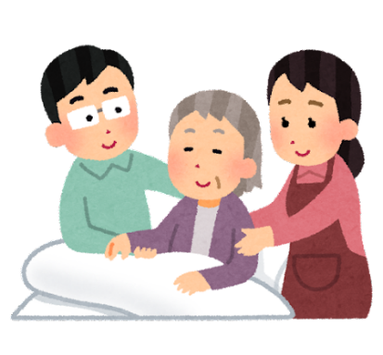
Ⅲ 介護のこと

１ 介護が必要になったときの希望

生活の場についての希望（介護状態になった時に備えて）
介護状態になった時、だれに介護してもらいたいですか
□家族 □家族以外 □特に希望はないため、家族の判断に任せる
□その他（ ）

介護状態になった時、どこで介護を受けたいですか
□自宅で介護を希望 □家族宅で介護を希望 □施設で介護を希望
□特に希望はないため、家族に任せる
□その他（ ）

介護に要する費用についての希望
□自分の資産でまかないたい
□自分の資産が不足したら、家族・親族に負担してほしい
□資産がないため、家族・親族に負担をお願いしたい
□その他（ ）

２ 介護保険のサービス利用状況
□利用している
担当ケアマネジャー等 事業所名（ ）
担当者名（ ）
連絡先 （ ）
□利用していない
介護保険の利用が必要になった場合にケアプランの作成を依頼したい担当者がいる
□はい 事業所名（ ）
担当者名（ ）
連絡先 （ ）
□いいえ

３ 地域包括支援センター・関係機関等
※連絡先は ３３ページの一覧表を参照してください
□海老名東地域包括支援センター □海老名北地域包括支援センター
□海老名中央地域包括支援センター □さつき町地域包括支援センター
□国分寺台地域包括支援センター □海老名南地域包括支援センター
□海老名市基幹型地域包括支援センター □えびな在宅医療相談室
□海老名市役所 地域包括ケア推進課

４ サービス利用中の事業所リスト

サービス内容
事業所名
担当者名 |  | 連絡先
利用開始日 |  | 利用終了日

サービス内容
事業所名
担当者名 |  | 連絡先
利用開始日 |  | 利用終了日

サービス内容
事業所名
担当者名 |  | 連絡先
利用開始日 |  | 利用終了日

サービス内容
事業所名
担当者名 |  | 連絡先
利用開始日 |  | 利用終了日

Ⅳ 財産のこと

１ 公的年金について

基礎年金番号 ※共済年金を受給している場合は年金証書記号番号

加入したことのある年金の種類
□国民年金 □厚生年金
□共済年金 □その他（ ）
受給開始（予定日）
年 月 日
受給日 | １回の受給金額
年金の受け取り口座

２ 私的年金について （例：企業年金・ｉＤｅＣｏ・個人年金保険など）

名 称 | 番号・記号・その他 | 備 考
３ 預貯金について

金融機関 | 支店名・支店番号 |  | 預貯金の種類
口座番号 |  | 名義人
備考（ＷＥＢ用ＩＤや連絡先等）

金融機関 | 支店名・支店番号 |  | 預貯金の種類
口座番号 |  | 名義人
備考（ＷＥＢ用ＩＤや連絡先等）

金融機関 | 支店名・支店番号 |  | 預貯金の種類
口座番号 |  | 名義人
備考（ＷＥＢ用ＩＤや連絡先等）

金融機関 | 支店名・支店番号 |  | 預貯金の種類
口座番号 |  | 名義人
備考（ＷＥＢ用ＩＤや連絡先等）

金融機関 | 支店名・支店番号 |  | 預貯金の種類
口座番号 |  | 名義人
備考（ＷＥＢ用ＩＤや連絡先等）

金融機関 | 支店名・支店番号 |  | 預貯金の種類
口座番号 |  | 名義人
備考（ＷＥＢ用ＩＤや連絡先等）

４ 口座引き落としの設定について

項目 | 金融機関・支店 | 口座番号 | 引き落とし日 | 備 考
電気料金
ガス料金
水道料金
電話料金
ＮＨＫ受診料
固定資産税
市・県民税

５ クレジットカードについて

※不正使用の恐れがあるため、暗証番号などは書かないでください
カード名称 | クレジットブランド | カード番号
紛失時連絡先 | Ｗｅｂ用ＩＤ | 引き落とし日 | 備考
※不正使用の恐れがあるため、暗証番号などは書かないでください
カード名称 | クレジットブランド | カード番号
紛失時連絡先 | Ｗｅｂ用ＩＤ | 引き落とし日 | 備考
※不正使用の恐れがあるため、暗証番号などは書かないでください
カード名称 | クレジットブランド | カード番号
紛失時連絡先 | Ｗｅｂ用ＩＤ | 引き落とし日 | 備考
６ 生命保険等について

保険会社名 | 商品名・種類 | 契約者名 | 被保険者
保険金受取人 | 証券番号 | 保険期間 | 保険料
連絡先 | どんな時に請求するか | 内容（金額や特約など）

保険会社名 | 商品名・種類 | 契約者名 | 被保険者
保険金受取人 | 証券番号 | 保険期間 | 保険料
連絡先 | どんな時に請求するか | 内容（金額や特約など）

保険会社名 | 商品名・種類 | 契約者名 | 被保険者
保険金受取人 | 証券番号 | 保険期間 | 保険料
連絡先 | どんな時に請求するか | 内容（金額や特約など）

保険会社名 | 商品名・種類 | 契約者名 | 被保険者
保険金受取人 | 証券番号 | 保険期間 | 保険料
連絡先 | どんな時に請求するか | 内容（金額や特約など）

７ 株式について

銘柄 | 名義人
株式数 | 証券番号
口座番号 | 証券会社・金融機関名
銘柄 | 名義人
株式数 | 証券番号
口座番号 | 証券会社・金融機関名
銘柄 | 名義人
株式数 | 証券番号
口座番号 | 証券会社・金融機関名
銘柄 | 名義人
株式数 | 証券番号
口座番号 | 証券会社・金融機関名
銘柄 | 名義人
株式数 | 証券番号
口座番号 | 証券会社・金融機関名
８ 不動産について
（各市町村から送付される固定資産税納税通知書に同封されている課税明細書を添付する
ことで、記入は不要となります）

種類
□土地 □建物 □マンション・アパート □その他( )
名義人（共有者含む） |  | 持分
所在地 〒 |  | 地番又は家屋番号
面積 | 抵当権  □設定あり □設定なし
種類
□土地 □建物 □マンション・アパート □その他( )
名義人（共有者含む） |  | 持分
所在地 〒 |  | 地番又は家屋番号
面積 | 抵当権  □設定あり □設定なし
種類
□土地 □建物 □マンション・アパート □その他( )
名義人（共有者含む） |  | 持分
所在地 〒 |  | 地番又は家屋番号
面積 | 抵当権  □設定あり □設定なし
種類
□土地 □建物 □マンション・アパート □その他( )
名義人（共有者含む） |  | 持分
所在地 〒 |  | 地番又は家屋番号
面積 | 抵当権  □設定あり □設定なし
９ その他の資産（美術品やブランド品、自動車や着物、純金積み立てなど）について

名 称 | 内容・価値 | 保管場所 |  | 連絡先・備考

1０ 貸付金について

貸付先 | 連絡先
貸付日  年 月 日 | 貸付金額と貸付残高  年 月 日現在 円
証書  □有 □無 | 保管場所
備考（返済状況など）

貸付先 | 連絡先
貸付日  年 月 日 | 貸付金額と貸付残高  年 月 日現在 円
証書  □有 □無 | 保管場所
備考（返済状況など）

1１ ローン・借入金について（住宅・教育・自動車・キャッシングなど）

借入先 | 連絡先
借入日 | 借入金額と借入残高
返済期限 | 借入目的
備考（契約書の保管場所など）

借入先 | 連絡先
借入日 | 借入金額と借入残高
返済期限 | 借入目的
備考（契約書の保管場所など）

借入先 | 連絡先
借入日 | 借入金額と借入残高
返済期限 | 借入目的
備考（契約書の保管場所など）

1２ 他人の借金の保証（連帯保証人）について

主債務者 | 住所・連絡先
債権者（お金を貸した人） | 住所・連絡先
保証日  年 月 日 | 保証した金額  円
主債務者との間柄 | 備考（契約書の保管場所など）
Ⅴ あとのこと

１ 葬儀に関する希望
□葬儀を自分の希望通りにしてほしい（以下の欄にも記入しましょう）
□葬儀については、既に生前契約等をしている
葬儀業者名（ ）
連絡先 （ ）
□葬儀はしてほしいが、内容は遺族に任せる
□葬儀は必要ない（２５ページ「お墓に関すること」へ）

宗派や菩提寺・教会等 |  | 連絡先：
希望する葬儀会社 |  | □有  □無 | 会社名：
 |  |  | 連絡先：
葬儀費用 | □希望あり  □希望なし |  | 希望額
 |  |  | □預貯金を使う □保険金を使う
喪主の希望 |  | □無  □有（名前 連絡先 ）
戒名等 | □特に希望はない □標準的な戒名等をつけてほしい  □お金がかかってもいいので、良い戒名等をつけてほしい  □戒名等はすでに持っている（具体的に： ）  □戒名等は必要ない
あいさつや弔辞を  お願いしたい人 |  | 氏名（ ） 連絡先（ ）
 |  | 氏名（ ） 連絡先（ ）
会場の希望 |  | □無  □有（会場名 連絡先 ）
祭壇の希望 |  | □無  □有（具体的に： ）
香典 | □遺族に任せる □通常通りでよい  □辞退する □その他（ ）
供花 | □いただく □辞退する  □希望する花がある（ ）
遺影 | □決めていない □使ってほしい写真がある  （保管場所 ）
服装の希望 |  | □無 □和装が良い □洋装が良い  □その他（具体的に ）
ＢＧＭ | □希望なし □希望あり（ ）
その他の希望 |  | （棺に入れて欲しいもの・葬儀に呼んでほしくない人など）

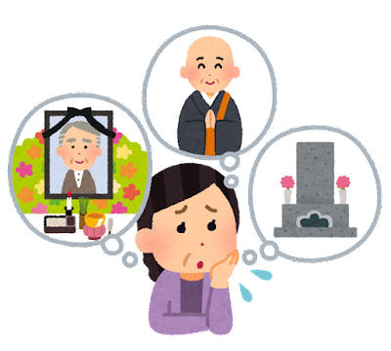
葬儀のことを知らせてほしい人
氏名 | 連絡先 | 氏名 | 連絡先

２ 葬儀の際の参列者へのメッセージをあなたの言葉で伝えてみませんか？
伝えたいメッセージがあれば、書いておきましょう

メッセージをＤＶＤなどの媒体に保存している場合
保存先（ ）

３ お墓に関すること
□既に購入しているお墓がある
名称や住所（ ）
□先祖代々のお墓に入りたい
□新たにお墓を購入してほしい
名称や住所（ ）
希望する予算（ ）
□合祀の永代供養墓に入れてほしい。
名称や住所（ ）
□散骨してほしい
散骨場所の希望（ ）
□自宅に置いてほしい
□その他の希望がある
具体的に（ ）
□特に希望はない（遺族に任せる）

お墓のデザインなど、希望がある場合はイラストなどで記入しておきましょう

４ 法事や供養について
□管理をお願いしたい人がいる
氏名（ ）連絡先（ ）
□特に希望はないので、遺族に任せる
□その他の希望がある
具体的に

５ 遺言について
☆相続、財産分与について希望がある場合は遺言書を作成しておきましょう

□遺言書を作成していない
□遺言書を作成している

作成日 |  | 保管場所
種類 | □自筆証書遺言 □公正証書遺言
遺言執行者 | 氏名（ ）連絡先（ ）
備考

次のような人は「遺言書」を必ず作りましょう
１ 子どものいないご夫婦
２ 音信不通、行方不明の相続人がいる場合
３ 相続権のない人や福祉団体等に遺産を遺贈したい場合
４ 法定相続分どおりの相続をさせたくない場合
５ 認知した子（被嫡出子）がいる場合や前妻との間に子がいる場合
６ 相続人に意思能力のない人（認知症等）がいる場合
- 相続については、相続権のある人全員から遺産分割協議書に署名押印をしてもらい、印鑑証明をもらう必要があります。相続人全員の同意がないと相続手続きができません
- 上記１の子どもがいないご夫婦の例で説明します。
子どもがいないご夫婦で、夫が先になくなった場合、遺言書がないと妻が４分の３を相続し、夫の兄弟（甥姪）が４分の１を相続することになります。しかし、遺言書で「すべての財産を妻に相続させる。」と書いておけば、夫の兄弟（甥姪）の同意は不要で相続手続きができることになるからです。
- 法定相続分は次のとおりです。
【配偶者と子供が相続人である場合】
配偶者２分の1 子供（２人以上のときは全員で）２分の１
【配偶者と直系尊属が相続人である場合】
配偶者３分の２ 直系尊属（２人以上のときは全員で）３分の１
【配偶者と兄弟姉妹が相続人である場合】
配偶者４分の３ 兄弟姉妹（２人以上のときは全員で）４分の１
民法第８８７条、第８８９条、第８９０条、第９００条、第９０７条参照
国税庁のホームページに相続税のあらましや相続税・贈与税の申告のしかた・手引きなどや
相続の申告手続き様式もありますので、参考にしてください。

６ 遺品整理について
□業者に依頼している
（業者名： ）
（連絡先： ）
□業者に依頼してほしい（希望する業者がある）
（業者名： ）
（連絡先： ）
□業者に依頼してほしい（どこの業者でも良い）
□寄附したい
□特に希望はない

形見分けの希望（寄附したい場合の寄贈先）

贈る相手 | 連絡先 | 記念の品物  （保管場所も具体的に記入）

７ 固定電話（ＦＡＸ）について

名義人 |  | 電話番号
契約会社名 |  | 連絡先
備考

８ 携帯電話について

名義人 |  | 電話番号
契約会社名 |  | 連絡先
データについて | □任せる □見ないで破棄してほしい
備考

名義人 |  | 電話番号
契約会社名 |  | 連絡先
データについて | □任せる □見ないで破棄してほしい
備考

９ パソコン・タブレット等について

メーカー名 |  | 型番
データについて | □任せる □見ないで破棄してほしい
備考

メーカー名 |  | 型番
データについて | □任せる □見ないで破棄してほしい
備考
10 インターネット契約などについて

回線名
プロバイダ名
備考

回線名
プロバイダ名
備考

11 その他のアカウント等について

サイト等の名称
アカウント名・ＩＤなど
処理方法の希望
備 考

サイト等の名称
アカウント名・ＩＤなど
処理方法の希望
備 考

12 ペットについて

名前 |  |  | 種類
生年月日 |  |  | 性別
かかりつけ  病院 | 病院名
 | 連絡先
普段たべているもの
備考 | ペット保険、万が一の時の預け先などを記入

名前 |  |  | 種類
生年月日 |  |  | 性別
かかりつけ  病院 | 病院名
 | 連絡先
普段たべているもの
備考 | ペット保険、万が一の時の預け先などを記入

13 その他、気になること

14 ♡大切な人へのメッセージ♡

大切な人へ、伝えておきたい言葉を残しておきましょう

15 写真貼付欄

気に入っている写真を封筒に入れて貼りつけておきましょう

写真添付

地域包括支援センター・関係機関等連絡先

担当地区 | 名 称 | 電話番号  （「０４６」は省略）
柏ケ谷・東柏ケ谷・望地 | 海老名東地域包括支援センター | ２９２－１４１１
上郷・下今泉・上今泉・  扇町・泉・めぐみ町 | 海老名北地域包括支援センター | ２３１－６０６１
勝瀬・中央・国分北・  国分南 | 海老名中央地域包括支援センター | ２３４－２９７３
中新田・さつき町・  河原口・社家 | さつき町地域包括支援センター | ２３４－７２２６
大谷・大谷北・大谷南・  国分寺台・浜田町 | 国分寺台地域包括支援センター | ２３３－８８８１
中河内・中野・今里・  上河内・杉久保北・  杉久保南・本郷・門沢橋 | 海老名南地域包括支援センター | ２３８－７６９１
市全域 | 海老名市基幹型地域包括支援センター | ２３３－０１１１
市全域 | えびな在宅医療相談室 | ２３１－８６５０
市全域 | 海老名市役所 地域包括ケア推進課 | ２３５－４９５０

メモ欄

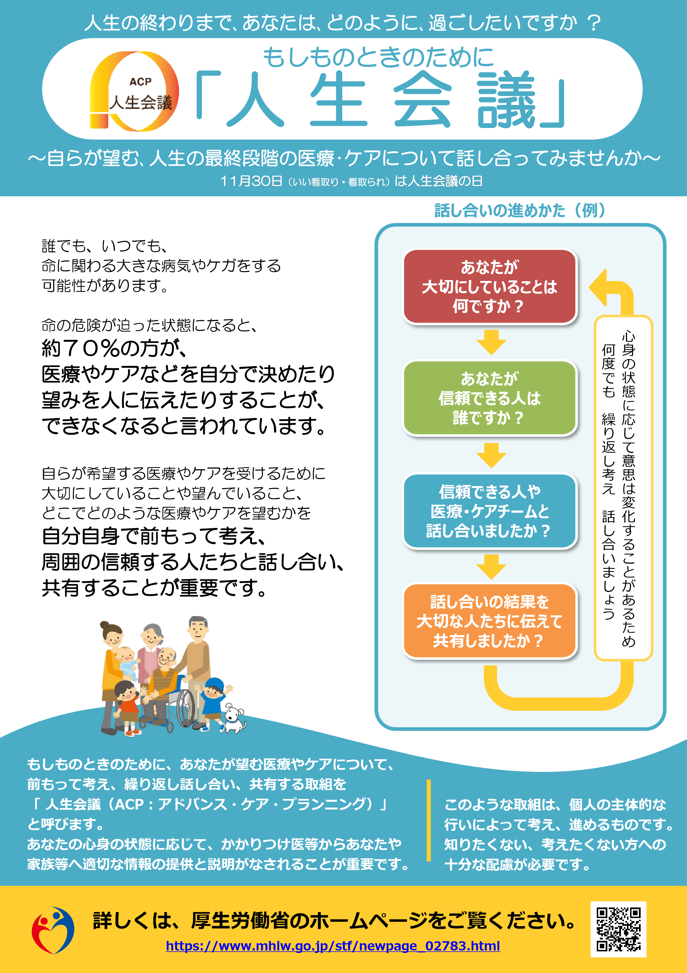

令和５年９月（第１版）発行
海老名市医師会
海老名市保健福祉部地域包括ケア推進課

海老名市医師会 えびな在宅医療相談室
〒２４３－０４２１
海老名市さつき町41番地
海老名市医療センター２階
TEL ０４６－２３１－８６５０
発行年月
発 行
協 力

問い合わせ先

